Instructions
Responsable d’événement
Cahier du participant
- Lorsque vous participerez à une formation de responsable d’événements, vous utiliserez ce manuel. Vous pourrez effectuer l'une des actions suivantes :
  - Imprimez-le et remplissez-le manuellement.
  - Remplissez-le sur votre ordinateur et enregistrez-le.
- Il peut également être utile de le parcourir avant la séance de formation afin de vous familiariser à l’avance avec les informations.

Leçon 1 :
Événements Special Olympics

Leçon 1 :
Événements Special Olympics
Si vous souhaitez diriger des événements Special Olympics, il est important de connaître les types d’événements organisés par Special Olympics partout dans le monde.

Special Olympics accueille de nombreux types d’événements.
- Événements sportifs comme les compétitions
- Événements de santé tels que les examens médicaux de Healthy Athletes
- Les événements de Leadership tels qu’un Congrès des Athlètes ou un Sommet de la Jeunesse
Il existe d’autres types d’événements comme le marketing et la mobilisation de fonds, mais pour les besoins de cette formation nous nous concentrerons sur ces trois domaines qui sont mis en œuvre dans la plupart des programmes Special Olympics à travers le monde.
Les athlètes doivent jouer un rôle dans la direction de tous ces types d’événements.
ÉVÉNEMENTS SPORTIFS
Regardons tout d’abord de plus près nos événements sportifs :
Special Olympics propose plus de 30 sports individuels et d’équipe de style olympique, offrant chacun des occasions d’entraînement et de compétition aux personnes ayant une déficience intellectuelle.
Les Jeux Mondiaux Special Olympics ont lieu tous les deux ans, en alternance avec les Jeux d’été et d’hiver.

En plus des Jeux mondiaux, Special Olympics organise chaque année des compétitions aux niveaux local, étatique/provincial, national, régional et mondial.
ÉVÉNEMENTS SANTÉ
D’autres événements que nous proposons ont trait au monde de la santé. Le travail de Special Olympics dans le domaine de la santé s’est développé dans le monde entier au cours des deux dernières décennies.
Les personnes ayant une déficience intellectuelle sont le plus souvent confrontées à des défis plus importants pour accéder à des soins de santé de qualité et obtenir des opportunités qui favorisent la forme physique et le bien-être, ce qui entraîne généralement des disparités en matière de santé.
Une disparité en matière de santé indique la différence entre la qualité des soins que vous recevez en tant que personne ayant une déficience intellectuelle ou de développement par rapport à quelqu’un qui n’est pas dans cette situation. C’est injuste, n’est-ce pas ? Tout le monde devrait avoir le même accès aux mêmes soins de santé.
Voici quelques exemples d’événements auxquels vous pouvez participer. Le rôle que vous pouvez jouer dans ces événements dépendra de la programmation et des besoins de votre Programme Special Olympics.
Healthy Athletes®
En 1997, Special Olympics Healthy Athletes® a commencé à offrir des examens de santé gratuits et une éducation aux athlètes Special Olympics dans un environnement accueillant et amusant.
Nous offrons des examens médicaux dans huit disciplines :
- MedFest (antécédents et examen physique)
- Opening Eyes de Special Olympics Lions Clubs International (yeux)
- Audition saine (oreilles)
- Tout sourire (dents)
- Promotion de la santé (prévention des maladies et nutrition)
- Esprits forts (santé émotionnelle)
- Remise en forme Amusante (thérapie physique)
- Pieds en Bonne Santé (pieds)
Fitness
La condition physique est un élément clé de la mission de Special Olympics. La condition physique consiste à être en bonne forme. Pour être en forme, vous devez adopter de saines habitudes tout au long de l’année et tout au long de votre vie.
Il existe d’autres événements liés à la santé, tels que :
Young Athletes (Jeunes Athlètes) : est un programme de jeux de la petite enfance destiné aux enfants âgés de 2 à 7 ans avec ou sans déficience intellectuelle. Le programme Jeunes Athlètes offre un moyen de développer des compétences pour les sports de base, comme la course, le jeu avec le ballon et le lancer.
Sports de Développement : fournit une introduction aux sports adaptée à l’âge pour les enfants âgés de 6 à 12 ans, avec et sans déficience intellectuelle. Des ressources spécifiques au sport, inclusives et adaptées à l’âge peuvent être utilisées pour soutenir la transition d’un enfant vers la participation aux activités sportives traditionnelles de Special Olympics ou comme une introduction aux Sports Unifiés.
Forums consacrés à la Santé des Familles : offre un espace aux familles et aux soignants des personnes ayant une déficience intellectuelle pour dialoguer avec les professionnels de la santé et les responsables communautaires.
ÉVÉNEMENTS DE LEADERSHIP
L’organisation Special Olympics façonne une nouvelle image du leadership, inspirée par nos athlètes, et libère le potentiel de leadership chez les personnes de toutes aptitudes.
Voici quelques exemples d’événements de leadership :
- Événements de Leadership des Athlètes, tels que la réunion du conseil de Leadership des Athlètes, les forums des athlètes, les séances de formation (programme de leadership et de compétences).
- Formations sur le leadership unifié ou engagement avec d’autres organisations.
- Séances de l’Académie du leadership de Special Olympics.
- Sommets sur le Leadership des Jeunes jumelant des jeunes avec et sans déficience intellectuelle.

QUESTIONS DE RÉFLEXION
    - Quel est votre événement Special Olympics préféré et pourquoi ?

    - Quelle est votre partie préférée de chaque événement ?

    - Avez-vous déjà pensé à faire du bénévolat ou à participer à la planification d’un événement Special Olympics ? Si oui, qu’aimeriez-vous faire ?

Leçon 2 :
Planification d’événements

Leçon 2 :
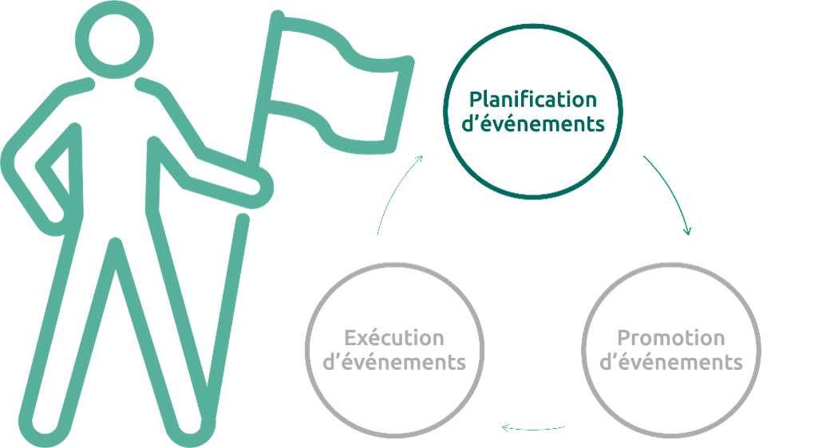
Planification d’événements

La planification est le processus de réflexion sur les activités nécessaires pour atteindre un objectif souhaité.
Lorsque vous savez qu’un événement aura lieu, la planification est la première activité, et la plus importante, à réaliser pour obtenir les résultats souhaités.
Cela comporte la création de l’événement, mais vous aide aussi à comprendre les étapes à suivre pour qu’il soit couronné de succès.
Compétences en planification
Pour être un bon planificateur d’événements, vous devez comprendre ce que vous essayez d’accomplir avec l’événement. Voici cinq questions que vous pouvez vous poser (et poser aux autres) pour vous assurer que vous comprenez le but de l’événement.
Qui participe à l’événement ?
De quel type d’événement s’agit-il ?
Quand aura-t-il lieu ?
Où aura-t-il lieu ?
Pourquoi organisons-nous l’événement ?
Il existe quatre compétences qui vous aideront à planifier des événements :
Compétences en organisation
En tant que planificateur, il est important d’avoir un processus et une méthode. Cela implique les éléments suivants :
- Respect des délais
- Budgets
- Rendez-vous
- Garder les documents et informations importants en ordre.
Il existe de nombreux outils que vous pouvez utiliser pour vous aider à rester organisé : listes de tâches, liste de contrôle, agendas quotidiens, calendriers, alarmes, etc.
Compétences en communication
Les planificateurs d’événements doivent posséder de bonnes compétences en communication et ne pas avoir peur de parler aux différentes personnes, telles que les participants à l’événement, les donateurs, les invités et les organisateurs.
La communication est fondamentale pour permettre à chacun de comprendre son rôle. Il est important de partager les informations avec confiance, respect et clarté.

Compétences en résolution de problèmes
Les planificateurs d’événements seront confrontés à des problèmes, il est important qu’ils puissent les résoudre calmement. Lorsqu’ils sont confrontés à un défi, les bons planificateurs d’événements prennent des décisions. Dans certains cas, ils ont des plans de secours. Dans d’autres, des personnes de leur équipe peuvent les soutenir et les aider à résoudre les problèmes de manière créative et efficace.
Créativité
En tant que planificateur d’événements, vous devez faire preuve de créativité et être flexible dans certains cas. Lors de la planification d’un événement, réfléchissez aux moyens de rendre les choses nouvelles et différentes.
Pour certaines idées créatives, inspirez-vous des blogs en ligne, des plateformes de médias sociaux ou des séances de brainstorming avec les autres.
Maintenant que vous connaissez la formation dont vous avez besoin et les informations générales et les compétences dont vous aurez besoin en tant que planificateur, examinons les opportunités que Special Olympics offre si vous souhaitez commencer votre parcours en tant que planificateur d’événements Special Olympics.
Examinons quelques exemples de rôles de leadership lors de la planification d’événements Special Olympics.
Remarque :
Certaines de ces opportunités peuvent être disponibles ou non dans votre Programme Special Olympics : nous vous encourageons à contacter les organisateurs et à leur faire part de vos intérêts. Ensemble, vous pourrez identifier les opportunités qui vous concernent et comprendre comment entamer votre parcours de responsable d’événements.
Planification des rôles de leadership
Événements sportifs
Rôle | Description
Équipe consultative des Cérémonies d’Ouverture et de Clôture | Servir de conseillers à l’agence de production dans la création du concept des Cérémonies d’Ouverture et de Clôture  Contribuer à s’assurer que le spectacle des cérémonies est axé sur les athlètes et présente des athlètes dans des rôles de leadership
Participants de la cartographie de l’expérience (athlètes) | Dans le cadre du processus initial de planification de l’événement, participer à la cartographie de l’expérience de l’athlète, en fournissant des informations sur une prestation de services optimale, de l’arrivée à l’aéroport au départ, sans oublier l’hébergement, la ville d’accueil et les expériences de compétition.
Équipe de développement de logos | Collaborer avec les concepteurs pour conseiller, fournir des idées artistiques et contribuer à créer le récit autour du logo  Participer à la création et/ou à la sélection du logo de l’événement
Membre du comité du domaine fonctionnel | Participer à différents comités de planification. Par exemple : transport, repas, diplômes, etc.
Orientation du personnel/des bénévoles | Participer aux séances d’orientation régulières pour les bénévoles ou le personnel de l’événement.
Planification des rôles de leadership
Événements sur la Santé
Rôle | Description
Coordonnateur de Healthy Athletes | Faire partie d’un comité de planification
Leader des habitudes saines | Diriger l’éducation à la santé

Planification des rôles de leadership
Événements sur la Santé
Rôle | Description
Comité de sélection des sites
Comité d’organisation générale | Repas.  Établir les ordres du jour et communiquer avec les participants à l’avance.  Sélection du contenu, conception des activités. Coordination avec les conférenciers.  Identifier les rôles des athlètes leaders dans la promotion et l’exécution des événements.
Participer aux collectes de fonds et sponsoriser les réunions

QUESTIONS DE RÉFLEXION
- Quelles compétences en planification avez-vous ou utilisez-vous déjà ?

- Quelles compétences de planification pensez-vous pouvoir améliorer ? Pourquoi ?

- Classez vos compétences en planification de 1 à 4. La n° 1 est la compétence que vous pensez maîtriser le mieux et la n° 4 est celle que vous devez le plus améliorer.
Compétence | Classement
Organisation
Communication
Résolution de problème
Créativité

- Comment comptez-vous améliorer les compétences classées 3 et 4 ?
- Demandez à votre mentor, à un membre de votre famille ou à un ami quelles sont selon eux vos meilleures compétences et écrivez-les ici.

- Demandez à votre mentor, à un membre de votre famille ou à un ami quelles compétences vous pourriez améliorer selon eux et écrivez-les ici.

- Ont-ils des suggestions sur la façon dont vous pouvez améliorer ces compétences ?

Leçon 3 :
Promotion d’événements

Leçon 3 :
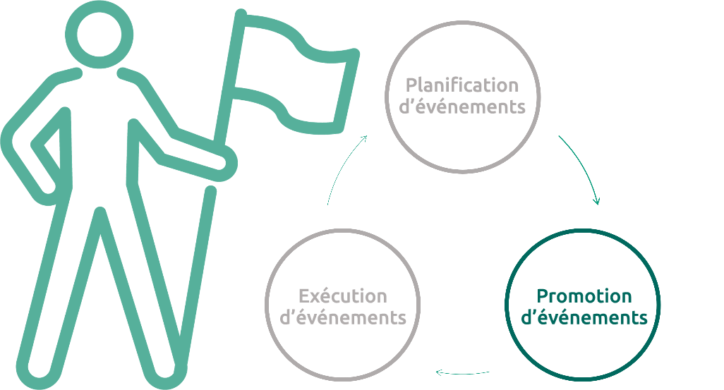
Promotion d’événements

Promouvoir signifie essayer de mettre en valeur quelque chose, de faire en sorte que les autres prêtent attention à une chose spécifique.
Un événement bien promu permet de mieux sensibiliser le public à l’organisation. C’est la raison pour laquelle les événements sont si importants.
Promouvoir un événement vous aidera à :
- Demander à plus de personnes d’assister ou de prêter attention à l’événement.
- Susciter l’intérêt des autres.
- Trouver de nouveaux sympathisants ou bénévoles.
La réalisation de cet objectif est un élément essentiel d’un événement réussi.
Examinons quelques exemples de rôles de leadership lors de la planification d’événements Special Olympics.
Remarque :
Certaines de ces opportunités peuvent être disponibles ou non dans votre Programme Special Olympics : nous vous encourageons à contacter les organisateurs et à leur faire part de vos intérêts. Ensemble, vous pourrez identifier les opportunités qui vous concernent et comprendre comment entamer votre parcours de responsable d’événements.
Rôles de direction de la promotion
Événements sportifs
Rôle | Description
Porte-parole / Messagers internationaux | Participer aux opportunités de prise de parole, aux panels et aux interviews menant à l’événement représentant les athlètes Special Olympics
Activation du sponsor | Participer à des rencontres avec des sponsors potentiels d’événements  Participer aux événements d’activation des sponsors menant à l’événement

Rôles de direction de la promotion
Événements sur la Santé
Rôle | Description
Porte-parole / Ambassadeurs de la santé | Participer aux opportunités de prise de parole, aux panels et aux interviews menant à l’événement représentant les athlètes Special Olympics  Présentateur lors d’une réunion sur la santé inclusive

Rôles de direction de la promotion
Événements sur la Santé
Rôle
Recruter plus de participants (athlètes leaders).
Interroger les participants à l’événement et partager les interviews / Recueillir les témoignages des participants (y compris les athlètes leaders qui participent).
Promotion TV/presse locale pour les délégations participant aux événements.
Entretien avec la presse sur l’événement.
Être un influenceur sur les réseaux sociaux.
QUESTIONS DE RÉFLEXION
- Pensez aux promotions d’événements que vous rencontrez chaque semaine (concerts, pièces de théâtre, événements sportifs professionnels, etc.). Comment ces promotions parviennent-elles à attirer l’attention ?

- Avez-vous déjà fait une promotion auparavant ? Décrivez vos actions.

- Imaginez que vous faites partie d’un comité pour un événement qui souhaite faire une collecte de fonds pour soutenir votre Programme Special Olympics local. Comment feriez-vous la promotion de cet événement ?

- Imaginez que vous êtes un Ambassadeur de la santé faisant la promotion d’un événement Healthy Athletes pour recruter des athlètes afin qu’ils puissent obtenir des examens de santé gratuits. Comment feriez-vous la promotion de cet événement ?

Leçon 4 :
Exécution d’événements

Leçon 4 :
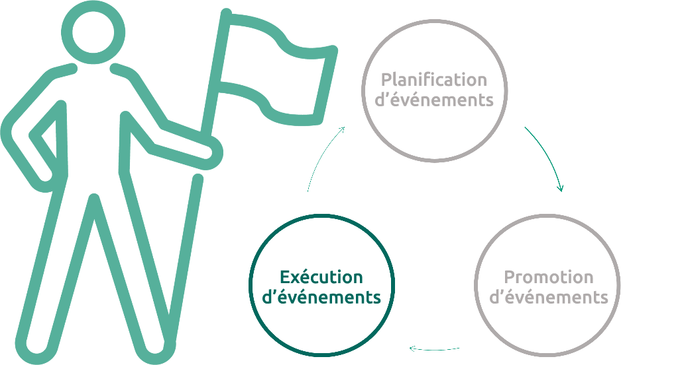
Exécution d’événements

La partie consistant à être un leader d’événement s’appelle « l’exécution d’événements ». Vous « exécutez » l’événement ou vous vous « assurez » que l’événement se produit réellement !
Travailler ou faire du bénévolat pendant les événements Special Olympics peut être très stimulant et exigeant.
Nos événements impliquent la participation de beaucoup de personnes et de différents éléments qui composent un grand événement.
Savoir travailler en équipe et bien communiquer sont des qualités importantes pour réussir dans ce rôle.
Examinons les opportunités que Special Olympics vous offre si vous souhaitez commencer votre voyage en contribuant à exécuter des événements Special Olympics.
Remarque :
Vous pouvez le faire en tant que bénévole ou membre du personnel rémunéré en fonction des opportunités disponibles dans votre Programme Special Olympics.
Rôles de direction de l’exécution
Événements sportifs
Rôle | Description
Porte-parole / Messagers internationaux | Participer à des rôles d’orateur lors d’événements et réceptions et sur des panels  Participer à des Expériences Sports Unifiés  Accorder et mener des interviews lors des événements
Athlètes Bénévoles/Personnel | Participer à des rôles de bénévoles ou de membres du personnel dans le cadre des effectifs de l’événement
Athlètes Officiels | Participer en tant que responsables techniques sportifs pendant l’événement
Membres de l’équipe d’évaluation de l’événement | Participer à l’équipe d’évaluation, mener des évaluations de domaines fonctionnels prédéfinis, en particulier axées sur l’expérience de l’athlète  Préparer le rapport d’évaluation post-événement

Rôles de direction de l’exécution
Événements sur la Santé
Rôle | Description
Chef de la santé et de la forme physique | Animer une séance Fit 5
Défenseur de la santé | Participer à des formations sur la Santé Inclusive
Modèle à suivre | Afficher des comportements sains lors des événements
Entraîneur/entraîneur adjoint | Diriger ou soutenir les activités de Jeunes Athlètes ou des Sports de Développement

Rôles de direction de l’exécution
Événements sur la Santé
Rôle
Mentorat d’autres athlètes.
Animateurs/instructeurs.
Maître de cérémonie/hôte.
Photographie, publications sur les réseaux sociaux, blogs.
Sessions d’Ouverture et de Clôture.
Faire partie du comité d’évaluation.
Faire partie d’un jury.
Animer des tables rondes.

QUESTIONS DE RÉFLEXION
- Avez-vous déjà été bénévole pour un événement par le passé ? Pourriez-vous décrire cette expérience ? Qu’avez-vous appris ?

- Si vous pouviez faire du bénévolat lors d’un événement Special Olympics organisé par votre Programme, à quel événement aimeriez-vous participer ?

- Pourquoi avez-vous choisi cet événement et qu’aimeriez-vous faire lors de celui-ci ?

- Que devez-vous apprendre pour réussir dans ce rôle lors de l’événement que vous avez choisi ?

Merci d’avoir participé, vous avez maintenant terminé la première partie de la formation pour Responsable d’événement.
N’oubliez pas qu’il existe de nombreux rôles de leadership que vous pouvez assumer en tant que responsable d’événement
Si vous souhaitez participer à des événements Special Olympics, nous vous invitons à :
Regarder les différents rôles de leadership que nous avons partagés. Une fois que vous avez déterminé si vous êtes intéressé par la planification, la promotion ou l’exécution, réfléchissez aux rôles de leadership qui vous ont paru les plus stimulants. Selon vous, quel rôle correspond le mieux à vos compétences ?
Rappelez-vous que cette formation comporte une deuxième partie. Pour poursuivre votre formation en vue de devenir un responsable d’événement, nous vous encourageons à suivre les cours susmentionnés.
Plus important encore, contactez votre Programme Special Olympics et faites-lui part de vos intérêts. Ensemble, vous pourrez identifier les opportunités qui vous concernent et comprendre comment entamer votre parcours de responsable d’événement.

Remplissez le Formulaire d’évaluation de la formation:
https://specialolympics.qualtrics.com/jfe/form/SV_5cZHOzU0qemAkDP

